Δελτίο Τύπου

___________________________________________________________

Vivlioekdoseis Anazitiseis Ltd

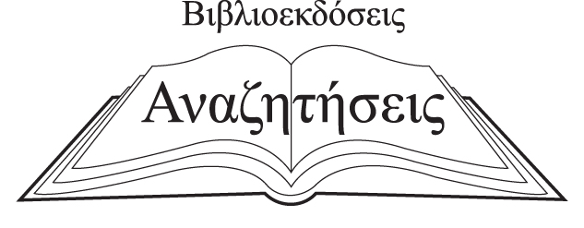
P.O.Box: 54065 - 3720
Limassol – Cyprus
Tel: +357 99779968

Με χαρά σάς ανακοινώνουμε ότι κυκλοφόρησε από τις Βιβλιοεκδόσεις Αναζητήσεις ένα βιβλίο με τέσσερα παραμύθια του Λευκάδιου Πάτρικ Χερν με τίτλο: Παραμυθοταξιδεύοντας. Τη μετάφραση υπογράφει η συγγραφέας παραμυθιών Εύα Πετροπούλου Λιανού την εικονογράφηση η σπουδαία εικαστικός κ. Ντίνα Αναστασιάδου την καλλιτεχνική επιμέλεια η Αθηνά Καζαντζίδου και την επιμέλεια των κειμένων η Τζένη Κουκίδου.
Τον πρόλογο έγραψε ο Πρέσβης της Ιαπωνίας κ. Shimizu.
Χαιρετισμό απευθύνει η Διευθύντρια του Ελληνικού Κέντρου Πολιτισμού Μόσχας
κ. Θεοδώρα Γιαννίτση και τελεί υπό την αιγίδα του.
Το βιβλίο αυτό, αποτελεί μια γέφυρα Πολιτισμού μεταξύ Τεσσάρων χωρών: Κύπρος, Αθήνα, Ιαπωνία, Μόσχα.
Εντός της εβδομάδας το παραμύθι θα βρίσκεται σε όλες τις πόλεις και θα διανέμεται από τα βιβλιοπωλεία Πάργα.
Μπορείτε επίσης να το παραγγείλετε από την ιστοσελίδα μας:
www.vivlioekdoseisanazitiseis.com
Για τις παρουσιάσεις που θα γίνουν σε Κύπρο και Ελλάδα θα δοθεί αναλυτικό πρόγραμμα προσεχώς.
Ευχαριστούμε όλους τους συντελεστές, την οικογένεια του Λευκάδιου Πάτρικ Χερν, τον κ. Τάκη Ευσταθίου για την υποστήριξη, τα μέσα μαζικής ενημέρωσης που το αγκάλιασαν με σεβασμό και αγάπη και όλους εσάς για τη στήριξη

Με εκτίμηση,

Μαρία Στυλιανού
Διευθύντρια
Βιβλιοεκδόσεις Αναζητήσεις Λτδ

_____________________________________________________

